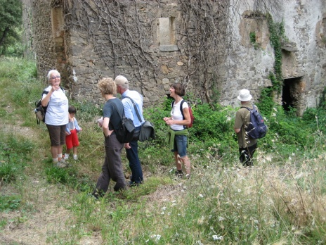**Courses**

Small groups, 4 to 7 participants:

Language and cultural study holiday

Course for French teachers (granted by theE.U program Comenius)

Course for interpreters

**Les cours**

Mini-groupe de **4 à 7 participants**.

**Cours dans le jardin**, autour d'un café/croissant, ambiance conviviale

Différents cours de différents niveaux pour différents besoin:

- Séjour **linguistique et culturel**

- **Cours intensif**

- Cours à la carte individuel ou en groupe constitué

- Stage pédagogique **pour professeurs de français** (subventionné par le programme Comenius de l'U.E)

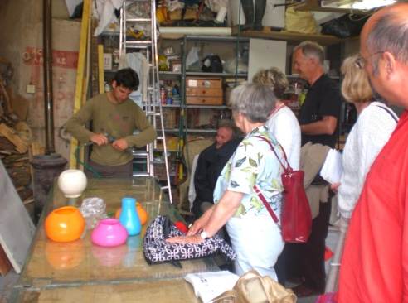

**Accommodation**

**- Home stay**: the hosts are carefully selected on

their desire to welcome someone at home.

- Option with **breakfast or half-board**

- Also possible: accommodation in independent apartment or at hotels

**Hébergement**

- Hébergement chez **l'habitant**, les hôtes sont soigneusement

sélectionnés sur leur envie de rencontrer des étrangers

- Hébergement à proximité avec petit déjeuner ou **en demi-pension**

- Egalement possible: hébergement en appartement indépendant ou à l'hôtel

**Friendly atmosphere and**

**real-life communication**

The cultural activities are fully integrated in the course.

- Your teacher will be with you during the **activities**, activities are prepared and discussed afterwards in class.

- You practice your French with **French people**: a teacher in his classroom, a policeman in a suburb, artist in his workshop, a wine grower in his vineyard.

- You **eat** with the group and your teacher in small local restaurants.

- During the evenings, you go to the **theater**, the concert, the movie, at French people's home.

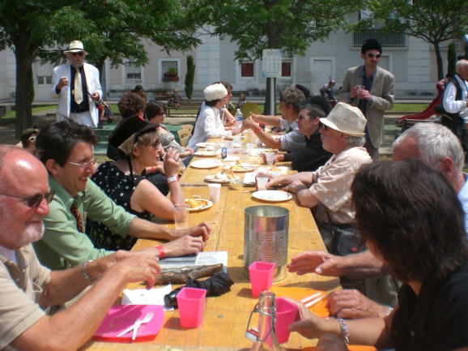

**Convivialité et rencontres au coeur de l'apprentissage**

Les "activités culturelles" font partie intégrante des cours:

- Toutes les **activités** ont lieu avec le professeur et sont préparées et ensuite discutées en classe.

- Vous **pratiquez** le français **sur le terrain** en parlant avec des Français: un berger dans sa bergerie, un policier en banlieue, une organisation de femmes gitanes, un artiste dans son atelier...

- Vous prenez vos **repas** avec le groupe et le professeur dans de petits restaurants locaux

- Le soir, **sorties** au théâtre, au cinéma, au concert, chez des Français.